新龙湖小二班

2024.6.11

•今日出勤：今日应到20人，实到17人，3人请假。宝宝们都已经渐渐适应幼儿园的生活啦！

**杨苏川、霍思远、邵嘉悦、陈硕、徐乐晴、李景澈、邵锦兮、李明哲、朱梦琳、彭晨熙、吕梓凯、陈燚、吴晔、顾芯蕊、王沐辰、王希、周奕欢**都能够开开心心来幼儿园，越来越棒了哦！

 **晨 间 活 动 篇**  

今日早点：牛奶、小甜甜面包

所有宝宝都把点心和牛奶吃完了，并且根据自己的喜好自主的选择区域游戏，很棒哦!

**集 体 活 动 篇**  

**语言：小池塘**

**活动目标：**

**1.欣赏、理解儿歌的内容，感受作品的意境美。**

**2.尝试有表情地朗诵儿歌，理解词语：荡、晃。**

**活动内容：**

《小池塘》是一首富有浓重的儿童气息儿歌，通过拟人手法，将自然界的生物拟人化，生动富有情趣。儿歌用浅显明白的语言构勒了一幅温馨的画面，意境优美，用独特的视角展现了倒映在池塘里的月亮以及池塘的夜景。儿歌整齐的句式中透出变化，显得错落有致。全诗注意押韵，并且韵脚响亮，读来琅琅上口，与整首诗所构造的欢畅的情调谐和一致。**杨苏川、霍思远、邵嘉悦、陈硕、徐乐晴、李景澈、邵锦兮、李明哲、朱梦琳、彭晨熙、吕梓凯、陈燚、吴晔、顾芯蕊、王沐辰、王希、周奕欢**能够听好要求，大胆创作，小手变幻出各种可爱的图案，很棒哦！

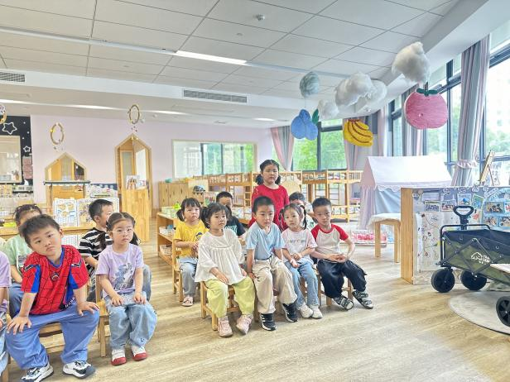

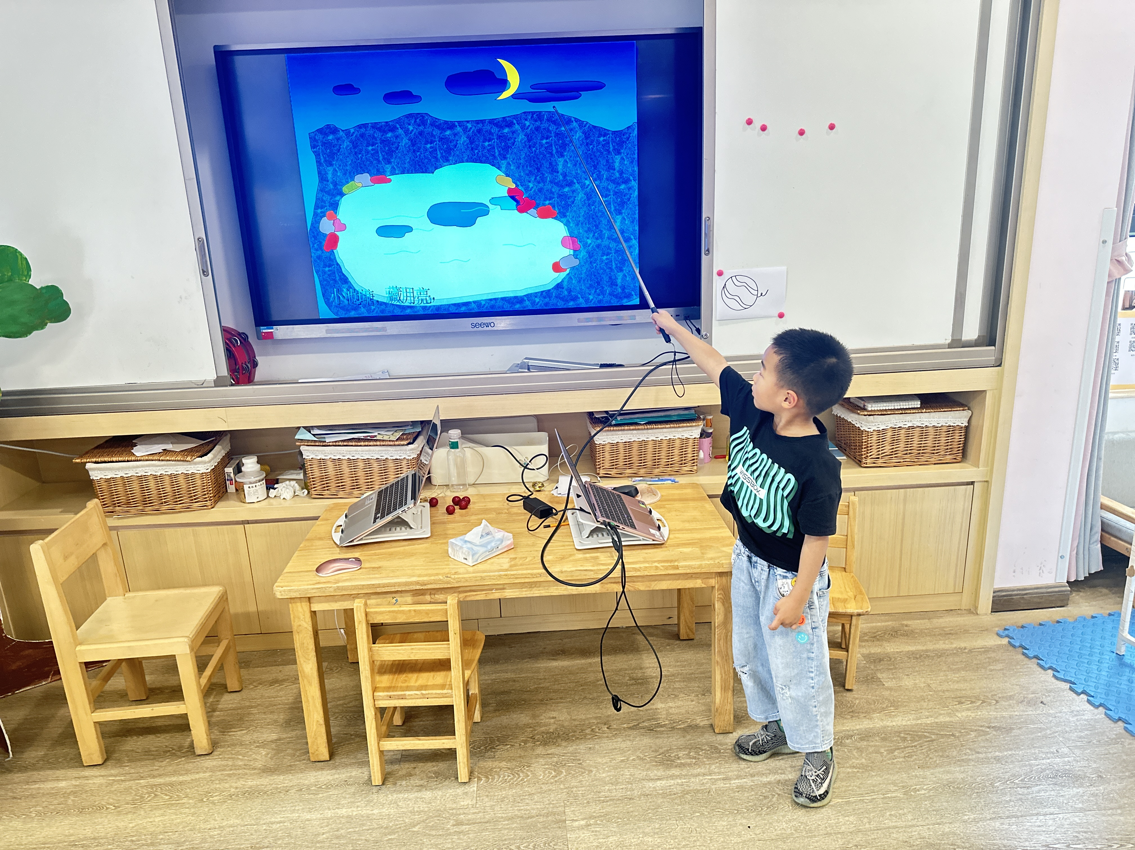

**一 日 生 活 篇**  

../Downloads/52243C96A7BC4896D439F0DE7073A288.png**健 康 生 活**

观察时间：2024/6/11

观察对象：小二班来园幼儿

所属领域：健康领域

观察目的：幼儿的生活习惯和自理能力

观察内容：

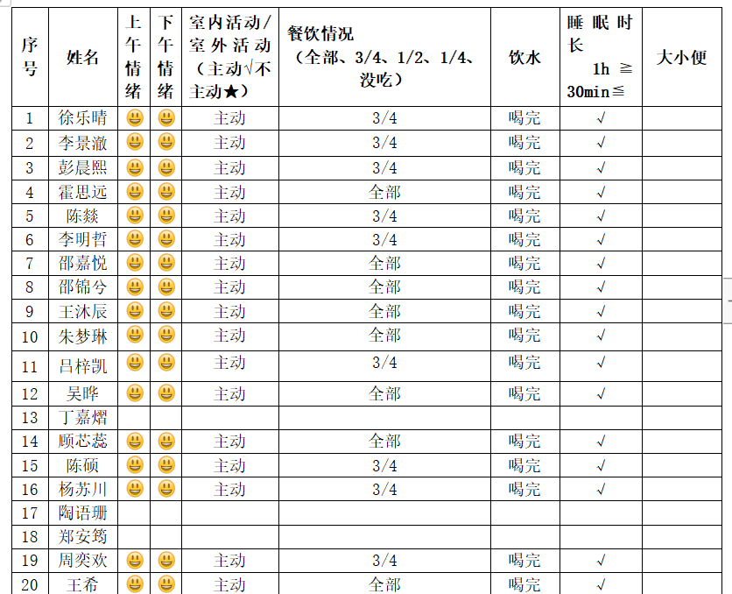

../Downloads/52243C96A7BC4896D439F0DE7073A288.png**午 餐**../Downloads/52243C96A7BC4896D439F0DE7073A288.png

今天的午餐吃的是：花生饭、鹌鹑蛋红烧肉、毛白菜炒香干、冬瓜海带汤

下午点心：红枣糯米粥

水果：香蕉、蓝莓

